2014-2015人教版初中化学《第一单元课题3 走进化学实验室
》课后提升练习（有答案）
第1课时 常见仪器的使用 药品的取用
一、选择题(每个小题只有一个选项符合题意)
1．下列实验操作不正确的是( )。
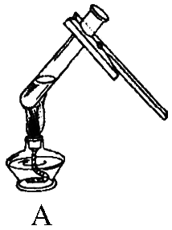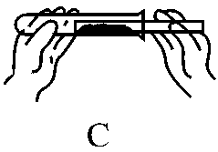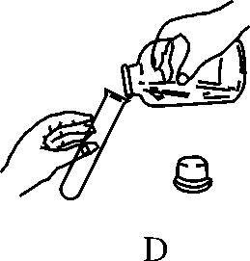
2．取固体药品时，下列操作不正确的是( )。
A．用药匙取用
B．从节约的角度讲，用剩的药品要放回原瓶
C．有些块状药品要用镊子取
D．若未说明用量，取用固体时盖满试管底部即可
3．下列仪器，能够用来溶解固体、配制溶液、加热较大量液体的是( )。
A．试管 B．量筒
C．烧杯 D．广口瓶
4．在取用液体药品时，如果没有说明用量，则取用的最小量是( )。
A．0.5 mL B．1～2 mL
C．3～4 mL D．5～6 mL
5．学习化学我们经常做实验。下列实验操作正确的是( )。
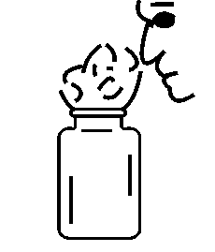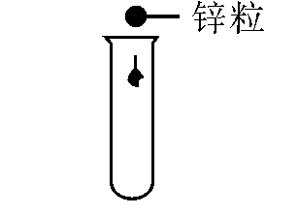
A.闻气体气味 B.往试管里加锌粒

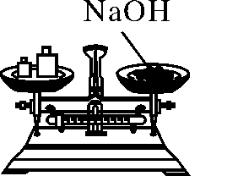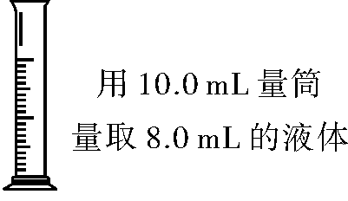
C.称量氢氧化钠 D.量取液体

6．用量筒量取液体时，若仰视读数，则读数比实际用量( )。
A．大 B．小
C．相等 D．无法判断
7．用量筒量取30 mL酒精，读数时俯视，则所取水的实际体积是( )。
A．30 mL B．大于30 mL
C．小于30 mL D．无法估计
二、填空题
8．如下图所示，把下列实验所用的主要仪器的序号和名称填在横线上：
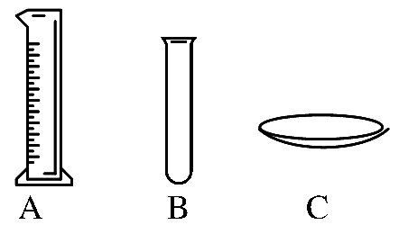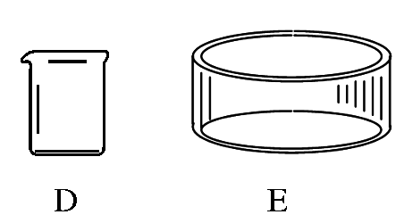
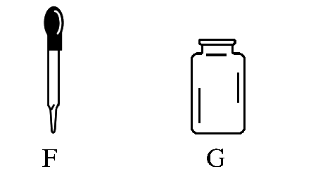
(1)吸取和滴加少量的液体需要用____________；
(2)少量溶液相互反应时，需要用____________；
(3)蒸发溶液时，需要用____________；
(4)配制溶液，溶解一定量的溶质时，需要用____________。
9．在题后横线上简要说明下列操作可能造成的不良后果。
(1)滴管取用试剂后平放或倒置：__________________________。
(2)倾倒细口瓶里的药液时，标签没向着手心：__________________________。
(3)用试管刷刷洗试管时，用力过猛：__________________________。
(4)实验剩余的药品放回原瓶：__________________________。
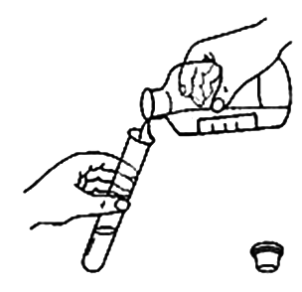
10．指出右图所示倾倒液体操作中的错误：
(1)______ ________________________________________________________________；
(2)_______________________________________________________________________；
(3)_______________________________________________________________________。

第2课时 物质的加热 仪器的洗涤


一、选择题(每个小题只有一个选项符合题意)
1．实验时不小心将酒精灯打翻，洒出酒精并着火，应立即( )。
A．用湿布盖灭 B．用嘴吹灭
C．用沙子盖灭 D．用水泼灭
2．下列使用酒精灯的操作方法中，正确的是( )。
A．酒精灯的火焰可以用嘴吹灭
B．向燃着的酒精灯里添加酒精
C．酒精灯不用时盖上灯帽
D．用燃着的酒精灯点燃另一只酒精灯
3．玻璃仪器洗干净的标志是( )。
A．透明
B．内壁上有少量水珠
C．内壁上的水成股流下
D．内壁上附着的水既不聚成水滴，也不成股流下
4．陈超同学进行下列化学实验基本操作练习中错误的是( )。
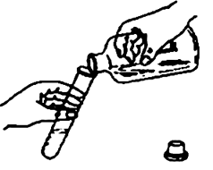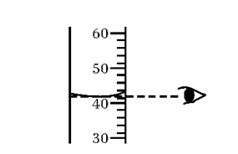
A．液体的倾倒 B．读取液体体积数
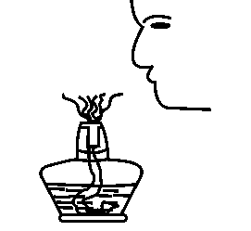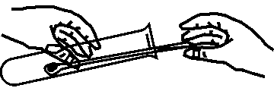
C．熄灭酒精灯火焰 D．往试管中送入固体粉末
5．实验结束后，下列仪器的放置方法正确的是( )。
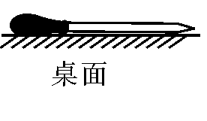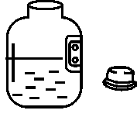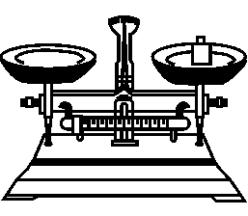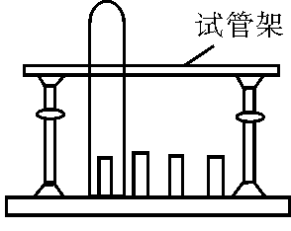
A B C D

6．下列实验操作中，正确的是( )。
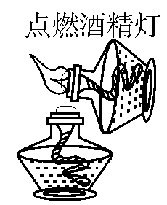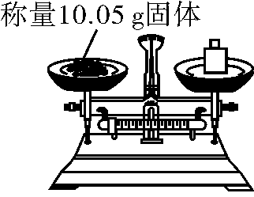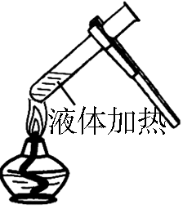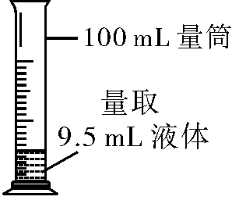
A B C D

二、填空题
7．现有下列仪器：
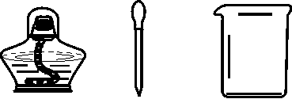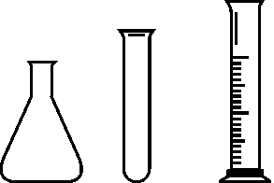
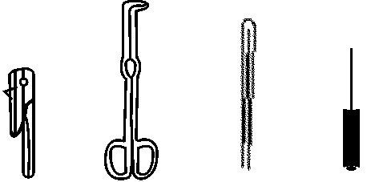
(1)吸取和滴加少量液体时用________(填仪器名称，下同)，洗涤试管应使用________；
(2)加热前用试管夹夹持试管的具体操作是________________________________________________________________________
________________________________________________________________________。

8．用下列序号填空：①烧杯；②试管；③胶头滴管；④搅拌；⑤蒸发；⑥量取。能直接加热的玻璃仪器：________；吸取或滴加少量液体的仪器：________；由食盐水制得食盐晶体的操作：__________；取用6.8 mL某溶液的操作：________。
9．请将体现下列实验操作目的的正确选项，填在对应的横线上。
A．防止药品污染
B．防止试管破裂
C．防止实验误差
D．防止液体溅出
(1)加热试管时，先均匀加热，后集中加热：______。
(2)滴管使用后，及时清洗并放在试管架上：________。
(3)过滤时，混合液沿玻璃棒慢慢倒入漏斗中：________。
(4)量取液体时，视线与凹液面最低处保持平视：________。
10．化学实验基本操作在化学学习和研究中具有重要作用。现有：a.试管、b.漏斗、c.酒精灯、d.集气瓶、e.药匙、f.胶头滴管、g.量筒等仪器。请为下列实验操作各选一种合适的实验仪器填空。
(1)用于作热源的仪器是________(用序号填空，下同)。
(2)吸取或滴加少量液体使用________。
(3)可以直接在酒精灯火焰上加热的玻璃仪器是________。
参考答案
课题3 走进化学实验室
第1课时 常见仪器的使用 药品的取用
【课后巩固提升】
1．B 解析：胶头滴管滴加液体时，不能触及试管内壁或伸入试管内，应悬空在试管口上方。
2．B 3.C 4.B 5.D 6.B
7．C 解析：因为是量取30 mL酒精，固定了刻度读数，所以俯视时，所取水的实际体积小于30 mL。
8．(1)F，胶头滴管 (2)B，试管 (3)C，蒸发皿
(4)D，烧杯
9．(1)胶头被腐蚀 (2)标签被腐蚀 (3)损坏或弄破试管
(4)污染原瓶内的药品
10．(1)瓶塞没有倒放 (2)标签没有向着手心
(3)细口瓶没有紧靠试管口倾倒
第2课时 物质的加热 仪器的洗涤
【课后巩固提升】
1．A 2.C 3.D
4．C 解析：熄灭酒精灯火焰不能用嘴吹灭。
5．D 解析：注意本题的要求是“实验结束后”。A中胶头滴管不能平放；B中瓶塞要盖好；C中砝码要放回砝码盒。
6．C 解析：不能用一盏酒精灯去引燃另一盏酒精灯，A错误；B中托盘天平的精确度为0.1 g，不能称量到10.05 g固体；D中100 mL量筒最小刻度为1 mL，量取不了9.5 mL的液体。
7．(1)胶头滴管 试管刷
(2)用试管夹沿试管底部套入，并夹持到离试管口的1/3处
8．② ③ ⑤ ⑥ 9.(1)B (2)A (3)D (4)C
10．(1)c (2)f (3)a

